中国人口增长预测模型

中国地质大学（武汉）赵斌滨 杨 萍 陈旺林 指导教师 罗文强 湖北省一等奖
[摘 要]：
模型（一）运用修正指数模型y（t）= K + ，阻滞增长模型N(t)= ，分别对1985-2015年和2015-2040年的中国人口进行预测。主要结论是：2015年的人口为13.62亿人,2025年人口为13.913亿人，2040年人口为14.086亿。模型一是一种统计拟合模型,模型较为简单,可宏观上预测人口增长的规律,但精度有限。
为改进模型（一）的精度，模型（二）建立了人口变动的均衡方程模型，
其表达式为：
Ps ( x + 1 , t + 1) = Ps ( x , t) ×(1 - ds ( x , t) )
P( t + 1)= P_{f}( x + 1 , t + 1)+ Pm ( x + 1 , t + 1)
Ps (0 , t + 1)= (1 - ds (0 , t) ) ×Ks ( t) ×ΣP_{f} ( x , t) ×b ( x)
用logistic函数y=1/(1/u+b₀(b₁^{t}))拟合每一年的市镇乡人口从0岁到90+岁的死亡率。用指数函数y=拟合每一年的市镇乡人口从15岁到49岁的生育率。拟合精度较高。再利用五年拟合的数据回归计算得到生育率和死亡率的变化规律。运用人口变动的均衡方程预测了2006-2045年全国的人口数量。主要结论是：从2006年到2040年人口缓慢增长，2041年达到峰值为15.31亿，之后开始减少。

[关键词]：人口预测；修正指数模型，阻滞增长模型；人口变动的均衡方程；

中国人口增长预测模型

一、问题分析
中国是一个人口大国，人口问题始终是制约我国发展的关键因素之一。建立中国人口预测模型具有重要意义，预测未来人口发展状况的主要有三个依据：第一,根据现有人口的数量、性别、年龄构成、出生率、死亡率、迁移率等预测未来人口数量的变动；第二，根据过去某一时期内人口增长的速度或绝对数，预测未来人口发展状况；第三，根据影响人口总数变动的因素进行人口预测，下面从这三个依据出发建立中国人口增长模型。
二、模型假设
人口数量和结构变化的因素不外乎出生、死亡和迁移，由于我们预测的是全国的人口，国际的迁入迁出对全国人口的影响不大，所以我们的模型只考虑了自然的出生和死亡，对迁入及迁出因素忽略不计。
三、模型的建立
模型（一）修正指数模型与阻滞增长模型
1、修正指数模型
修正指数曲线的人口趋势模型，依据历年人口记录数据来预测未来人口发展状况，修正指数曲线是一种具有增长极限的曲线，该模型的形式为：
y（t）= K +
式中：K, a , b 均为待估参数，由表达式可见,当时间很大时, K 为增长上限或下限。
修正指数曲线模型的特点是一阶差分的环比为一个常数，根据这一特点，当某一时间序列的一阶差分的环比近似为一常数时，可以用该模型来进行预测。
至于模型中参数估计的问题,可以分为两种情况讨论：
第一种情况：根据经验，当增长上限K已知时，可以先将模型线性化，再用最小二乘法来估计其余两个未知参数a 和b。
对于模型：
y（t） = K + ( K > 0，a < 0，0 < b < 1)
进行变换，并取对数可以将模型变为
ln( K – y（t）)= ln( - a) + tlnb
令Y= ln( K – y（t）)， A = ln( - a)， B = lnb，则原模型转换为直线模型：
Y= A + tB，再代回求解得：
a = - ， b =

第二种情况：当K，a，b 均未知时，模型无法线性化，因此不能用最小二乘估计参数，但此时可以用三和法或是三点法估计参数。所谓三和法就是将观测值等分成三段,每段含有n个数据，对各段求和，然后解含有三个未知参数的三个方程组,各参数的表达式由下面的式子给出：
b=
a=
K=
我们选取我国1985年到2005 年的总人口数据[1]来预测我国未来几年的总人口. 列表如下：
表1 我国1985 ～ 2005 年总人口情况
年份  year | 时间  t | 总人口  y（t） | 增长率  y（t）/y（t-1） | 人口一阶差分环比 | 三段和
1985 | 1 | 105851 |  |  | 776544
1986 | 2 | 107507 | 0.01564463 |  | 776544
1987 | 3 | 109300 | 0.01667798 | 1.082729469 | 776544
1988 | 4 | 111026 | 0.0157914 | 0.96263246 | 776544
1989 | 5 | 112704 | 0.01511358 | 0.972190035 | 776544
1990 | 6 | 114333 | 0.01445379 | 0.97079857 | 776544
1991 | 7 | 115823 | 0.01303211 | 0.914671578 | 776544
1992 | 8 | 117171 | 0.01163845 | 0.904697987 | 847435
1993 | 9 | 118517 | 0.01148748 | 0.99851632 | 847435
1994 | 10 | 119850 | 0.01124733 | 0.990341753 | 847435
1995 | 11 | 121121 | 0.01060492 | 0.953488372 | 847435
1996 | 12 | 122389 | 0.010466887 | 0.997639654 | 847435
1997 | 13 | 123626 | 0.01010712 | 0.97555205 | 847435
1998 | 14 | 124761 | 0.00918092 | 0.917542441 | 847435
1999 | 15 | 125786 | 0.00821571 | 0.9030837 | 898452
2000 | 16 | 126743 | 0.00760816 | 0.933658537 | 898452
2001 | 17 | 127627 | 0.00697474 | 0.923719958 | 898452
2002 | 18 | 128453 | 0.00647198 | 0.92338914 | 898452
2003 | 19 | 129227 | 0.00602555 | 0.937046005 | 898452
2004 | 20 | 129988 | 0.00588886 | 0.983204134 | 898452
2005 | 21 | 130628 | 0.00492353 | 0.840998686 | 898452

将有关数据代入上面的式子中,得到：
b===0.9541
a==-43393.3921
K=[776544-（-43393.39）0.9541]=147059.5566
于是我国总人口修正指数模型为：
y（t）=147059.5566-43393.3921
模型的预测与检验：
利用上面的模型计算追溯预测值,并计算误差列入下表。
表2 我国1984 ～ 2004 年总人口回归分析
年份  year | 时间  t | 总人口 | 回归人口总数 | 误差
1985 | 1 | 105851 | 105660 | 191
1986 | 2 | 107507 | 107560 | -53
1987 | 3 | 109300 | 109370 | -70
1988 | 4 | 111026 | 111100 | -74
1989 | 5 | 112704 | 112750 | -46
1990 | 6 | 114333 | 114330 | 3
1991 | 7 | 115823 | 115830 | -7
1992 | 8 | 117171 | 117260 | -89
1993 | 9 | 118517 | 118630 | -113
1994 | 10 | 119850 | 119940 | -90
1995 | 11 | 121121 | 121180 | -59
1996 | 12 | 122389 | 122370 | 19
1997 | 13 | 123626 | 123500 | 126
1998 | 14 | 124761 | 124580 | 181
1999 | 15 | 125786 | 125610 | 176
2000 | 16 | 126743 | 126600 | 143
2001 | 17 | 127627 | 127540 | 87
2002 | 18 | 128453 | 128430 | 23
2003 | 19 | 129227 | 129290 | -63
2004 | 20 | 129988 | 130100 | -112
2005 | 21 | 130628 | 130880 | -252
利用表中所列数据求标准差和平均绝对百分比误差（MAPE），考察模型的预测效果：
==116.7581（万）
MAPE==0.0776%
结果表明：标准差相对来说较小,而且MA P E 仅为0. 0776 % ，可见预测模型的精度较高，可以用于趋势预测。

利用上述模型可预测2010年人口总数，即当 t=25时
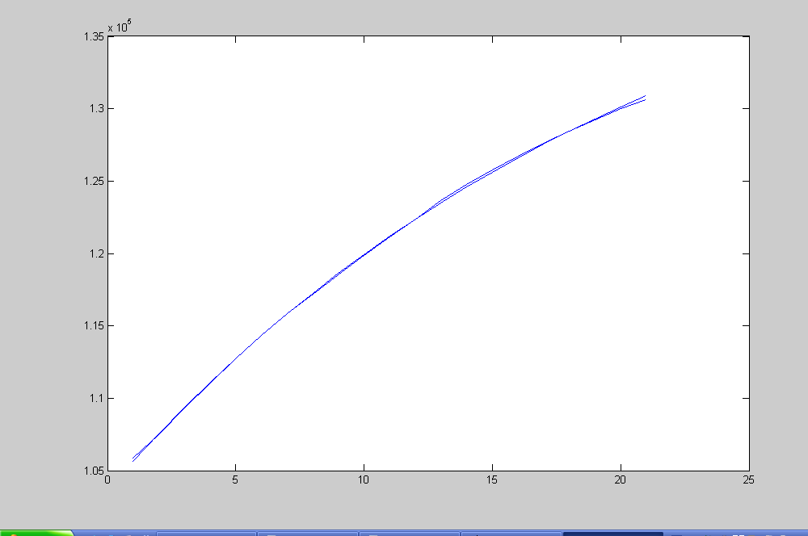
y（25）=147059.5566-43393.3921*13.365（亿）

图1
将预测的数据和实际数据划成上面两条曲线，由图1可知两条曲线可以看出，曲线拟合得比较好。
由图1可以看出，在实现稳定低生育水平的前提下，由于人口基数大，未来相当一个时期人口还将持续增长。由于修正指数模型假设和模型的建立过于简单，在短期内预测应该是比较准确的，应用于中长期预测则误差较大。
针对这一缺点，考虑人口经济社会与资源、环境之间的尖锐矛盾，我们进一部选用阻滞型增长模型对我国人口增长进行预测。
2、阻滞增长模型：
假设：
时间间隔t内的出生人数=bN（t）t
时间间隔t内的死亡人数=dN（t）t
这里b和d分别是出生率和死亡率，为人口数。
N（t+t）- N（t）=（b-d）N（t）t （1）
针对时间区间t的两种情况进一步讨论：
1）t是一个确定的单位时间（比如t=1年）。
令 =N（kt）， k=1，2，3……
方程（1）是一个关于序列，k=1，2，3……的差分方程：
=（b-d+1） k=1，2，3…… （2）
据此，根据上一年的人口数可推算出第二年的人口数以及逐年的人口数。
2）在很短时间的区间t内，将人口数N（t）视为一个连续变量。
简化模型，将（1）该写为
=b-d （3）
令0，则有
（可以理解为相对增长率） （4）
将“人口净增长率”视为函数，方程（3）被该为
=
= （5）

将增长率r看成人口N的线形函数，设
r（N）=a+cN
并设r（）=，并且存在一个数值K使r（K）=0。即有
r（N）=（1-）
代入（4）中，有
== （6）
对于上面的模型我们不好确定参数K、，所以可以进一步将模型改进一下：
当b>d时，总人口数增加，当b<d时，总人口数减少，当b>d时，人口数将无限制的增加。这显然不符合实际。由于受到环境因素以及其他因素的限制。一个地方的出生率和死亡率也不是不变的。根据数字我们可以假定他们都是人口数的线形函数，即：
b=m-nN(t), d=p+qN(t)
式中m、n、p、q均为正常量，得到一个初级的模型为
N（t+t）-N（t）=（b-d）N（t）t （7）
方程（1）可化为：
记=n+q，=则有：

积分之后：
上的指数为 （8）
当t=0，= 代入（2）
C=
所以
=
整理后得到：
N(t)= （9）
（6）与（9）的表达式基本相同，（9）在（6）的基础上进一步优化。
对参数的分析：
我们可以取1985年的人口总数为=10.59，则有：
当=4（1989年）时，=11.27
当=8（1993年）时，=11.85

分别代入（7）式得：

（9）
（10）
由（9）式的平方等于（10）式可得：
=14.192
同时可得： =0.0692
因此：
根据上式我们可以计算2000 2005年的人口数：
当t=15时
==12.667

当t=20时：
=13.078

其相对误差分别为 ：
=0.06%
100%=0.12%
误差都较小，计算结果比较准确。

我们可以来预测2010年的人口总数，即当t=25时：

=13.389
而改进前的模型预测2010年的总人口为13.365，两种模型算出的数据比较接近。

由上述公式可估算未来20092015年的总人口数：

年份 |  | 总人口
2009 |  | 13.326
2010 |  | 13.389
2011 |  | 13.437
2012 |  | 13.19
2013 |  | 13.529
2014 |  | 13.568
2015 | 13.607
2020 | 13.779
2025 | 13.913
2030 | 13.982
2035 | 14.051
2040 | 14.086

中期预测模型是在修正指数模型的之后所建立起来的，从上述模型所得出的数据可以看出国内人口总数每年都会增加，但幅度不是很大，在2040年左右将会达到饱和，人口增长率基本趋向于零，该模型在理论上很好，模型本身不能告诉我们在哪一年人口总数达到最大值，在哪一年之后会可能负增长，所以不能作为长期预测，不过模型在中期预测比较准确，适合于中期预测。
上述两个模型都是根据前几年的数据而初步所建立起来的模型，是直接根据前几年的人口总数所建立的，其模型是根据前几年的总数而预测几年几十年之后的数据，没有考虑到出生率、死亡率，因为我们是假设自然的出生与死亡，与其它因素没有太多的联系，但现实生活中，人口总数总是与性别比例、年龄构成、出生率、死亡率、迁移率等因素有关，因此我们有必要建立一种新的模型，让这种模型与国内的出生率、死亡率等因素有关，而模型（一）所预测的数据可对下面建立起来的模型得到的数据进行检验和对比。

模型（二）人口变动的均衡方程
1人口变动的均衡方程的建立
根据影响人口变动的各要素关系,建立分年龄、分性别、分市镇乡预测的人口方程如下：
a、第t + 1 年年末x + 1 岁男性或女性人口:
Ps ( x + 1 , t + 1) = Ps ( x , t) ×(1 - ds ( x , t) ) (11)
b、第t + 1 年年末总人口:
P( t + 1)= P_{f}( x + 1 , t + 1)+ Pm ( x + 1 , t + 1) (12)
- c、 第t + 1 年年末0 岁男性或女性人口：
Ps (0 , t + 1)= (1 - ds (0 , t) ) ×Ks ( t) ×ΣP_{f} ( x , t) ×b ( x) (13)
其中: P( t + 1) 表示第t + 1 年的总人口, P( x + 1 , t + 1) 表示第t + 1 年x + 1 岁的人数。d ( x , t) 表示第t 年x 岁的死亡率。Ks ( t) 表示男或女新生婴儿占当年出生人口的比例, b ( x) 表示x 岁育龄妇女的生育率。下标s 取“f”表示女性,s 取“m”表示男性。
2死亡率与生育率的曲线拟合
a、死亡率的曲线拟合
我们对题目附表2中所给的01-05年人口按市镇乡,不同年龄不同性别的死亡率数据进行处理．对每一年的市镇乡人口从0岁到90+岁的死亡率进行曲线拟合．根据图2-图4的散点图所示.我们发现用logistic模型拟合的最好(logistic的公式为:y=1/(1/u+b₀(b₁^{t})),其中b₀b₁是参数,u是大于因变量最大值的一个固定常数).拟合的相关系数基本上在0.9以上,拟合效果非常显著.参数b₀b₁的具体计算值见表3.
表 3 logistic模型参数

年份 |  |  |  |  |  |  |  |  | 城市男 | 城市女 | 城镇男 | 城镇女 | 乡村男 | 乡村女
2005 | 相关系数 |  |  |  |  |  |  |  | 0.97339 | 0.95974 | 0.97610 | 0.94397 | 0.97591 | 0.95835
2005 | 参数值 |  |  |  | b₁ |  |  |  | 0.925973 | .920285 | .929979 | .926196 | .935280 | .931959
2005 |  |  |  |  | b₀ |  |  |  | 8.996228 | 22.435501 | 5.603210 | 12.408505 | 3.099494 | 6.205945
2004 | 相关系数 |  |  |  |  |  |  |  | 0.95435 | 0.95173 | 0.91764 | 0.89456 | 0.96687 | 0.95004
2004 | 参数值 |  | b₁ |  |  |  |  |  | 0.919052 | 0.919083 | 0.924571 | 0.932880 | 0.931170 | 0.928766
2004 |  |  | b₀ |  |  |  |  |  | 15.163729 | 15.131250 | 9.364550 | 7.197708 | 3.954400 | 7.261116
2003 | 相关系数 |  |  |  |  |  |  |  | 0.95089 | 0.91238 | 0.88781 | 0.86236 | 0.95694 | 0.92930
2003 | 参数值 |  |  |  |  |  | b₁ |  | 0.918524 | 0.921322 | 0.931866 | 0.934327 | 0.932212 | 0.933777
2003 |  |  |  |  |  |  | b₀ |  | 14.763569 | 19.237771 | 5.473872 | 7.016806 | 3.690026 | 4.986382
2002 | 相关系数 |  |  |  |  |  |  |  | 0.93636 | 0.90484 | 0.91183 | 0.93026 | 0.94725 | 0.95672
2002 | 参数值 | b₁ |  |  |  |  |  |  | 0.928793 | 0.925006 | 0.933561 | 0.913920 | 0.930952 | 0.926864
2002 | 参数值 | b₀ |  |  |  |  |  |  | 7.428168 | 16.097212 | 4.257726 | 27.318047 | 3.830881 | 7.356548
2001 | 相关系数 |  |  |  |  |  |  |  | 0.90402 | 0.89446 | 0.89427 | 0.83522 | 0.95144 | 0.93420
2001 | 参数值 | b₁ |  |  |  |  |  |  | 0.930058 | 0.924171 | 0.932467 | 0.940341 | 0.931999 | 0.929135
2001 | 参数值 | b₀ |  |  |  |  |  |  | 6.573652 | 15.379955 | 5.001543 | 4.542799 | 3.631434 | 7.007300

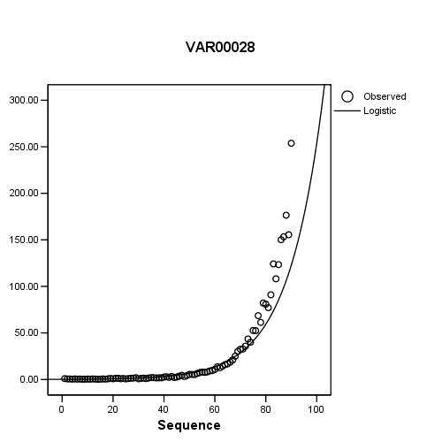
图 2 05年镇男的拟合曲线图

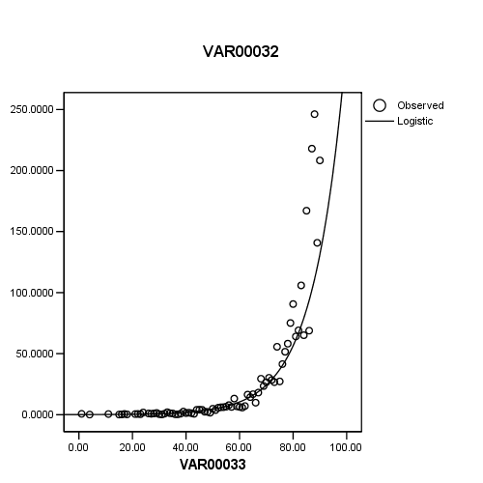
图 3 04年市男的拟合曲线图

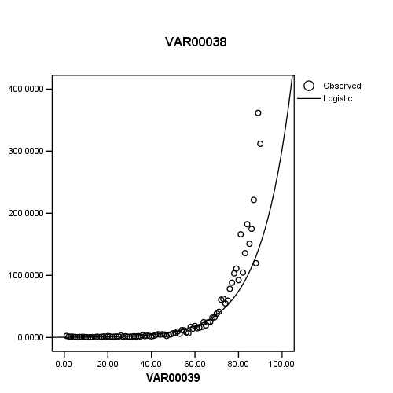
图 4 03年村男的拟合曲线图

对01-05年不同地区logistic函数的两个参数b₀,b₁各五个值进行曲线拟合.找出两参数随年份的变化规律,进而进行下几年死亡率的预测.
在此步中,我们运用spss软件画出了拟合曲线,虽然数据有一定的跳跃和不稳定,但我们还是明显地看到参数变化是有一定的规律的,他们基本符合线形模型.由于03年受SARS病毒的影响,死亡率偏高,造成03-04年数据波动较大,不具有明显的参考性．我们进行了选择性剔除．
拟合的线形模型的公式为:y=b₀+b₁t ．
其线形模型的参数如表4所示:
表 4
地区 | Logistic模型的参数b₁变化 |  |  | Logistic模型的参数b₀变化
地区 | 相关系数 | b₁ | b₀ | 相关系数 | b₁ | b₀
城市男 | 0.99791 | -0.001002 | 0.930948 | 0.99367 | 0.586500 | 6.102016
城市女 | 0.85501 | -0.001370 | 0.926082 | 0.66283 | 1.314513 | 13.712799
城镇男 | 0.62130 | -0.001397 | 0.934679 | 0.50250 | 0.631016 | 4.047133
城镇女 | 0.96938 | -0.003297 | 0.944150 | 0.89323 | 1.730019 | 2.168893
乡男 | 0.61712 | 0.000678 | 0.930289 | 0.45348 | -0.094036 | 3.923355
乡女 | 0.43475 | 0.000755 | 0.927835 | 0.59347 | -0.169814 | 7.467170
(从数据中可以看到:乡村与城镇和城市的走势是相反的.这符合中国的现实情况.)

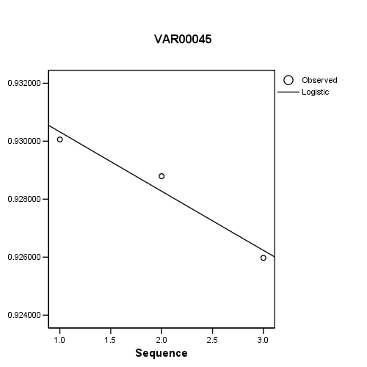
图 5 市男:参数b₁

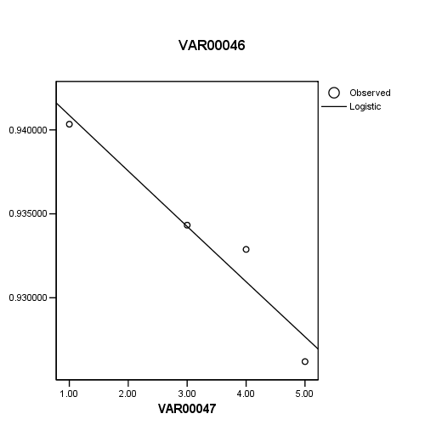
图 6 镇女:参数b₁

b生育率的拟合
生育率的设定与死亡率的设定基本相同．采用2000 年人口普查长表提供的育龄妇女分年龄生育率,并利用2001- 2005 年的提供的按市镇乡、分年龄的女性生育率有关数据进行预测下几年分市镇乡、分年龄的女性生育率．具体方法为：根据这些数据进行曲线拟合，并找出曲线参数的变化规律．进行预测下几年的生育率．具体做法如下：
运用拟合曲线寻找拟合函数:根据生育率的散点图(如图7),我们发现生育率曲线非常具有特点，具有峰值和有一个对称轴，两边对称的典型特点．我们采用指数函数y=进行拟合．取得了良好的效果．
不同年份,市镇乡此函数的具体参数如表5所示：
表 5
年份 |  | 参数
 |  | u | A₀ | C
01 | 市 | 26 | 137.75 | 43.705422
01 | 镇 | 25 | 163.49 | 50.246098
01 | 乡 | 23 | 200.7 | 62.238847
02 | 市 | 26 | 117.24 | 45.445265
02 | 镇 | 24 | 163.8 | 62.299014
02 | 乡 | 24 | 205.76 | 55.684892
03 | 市 | 25 | 11.51 | 49.109204
03 | 镇 | 24 | 16.01 | 57.603114
03 | 乡 | 23 | 18.65 | 64.644471
04 | 市 | 25 | 123.85 | 50.416593
04 | 镇 | 25 | 155.05 | 52.014081
04 | 乡 | 23 | 183.98 | 66.985368
05 | 市 | 25 | 96.52 | 57.645091
05 | 镇 | 24 | 141.13 | 59.704317
05 | 乡 | 23 | 167.17 | 70.668610
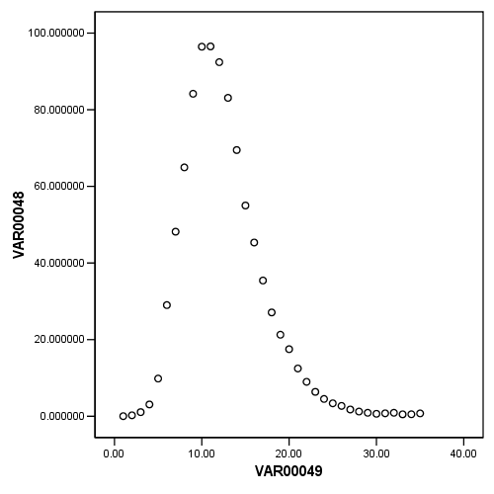
图 7 05年城市生育率散点图:
分别对三个参数u,A_{0,}C从01到05年市镇乡的三个取值,进行曲线拟合找到生育率的变化规律，我们发现它基本符合线形模型的走势.
[线形模型的公式为：y=b₀+b₁t]
参数如表6所示:
表 6
地区 | 参数 | A₀ | C
市 | b₀ | 141.595000 | 39.409115
市 | b₁ | -３.585000 | 3.285067
镇 | b₀ | 171.908500 | 48.934702
镇 | b₁ | -5.347000 | 6.832985
乡 | b₀ | 206.054500 | 55.596437
乡 | b₁ | -６.884000 | 2.816000

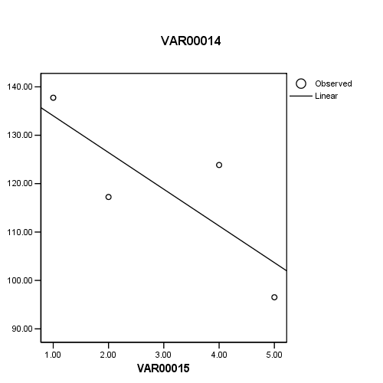
图 8 01-05市生育率Ａ变化图
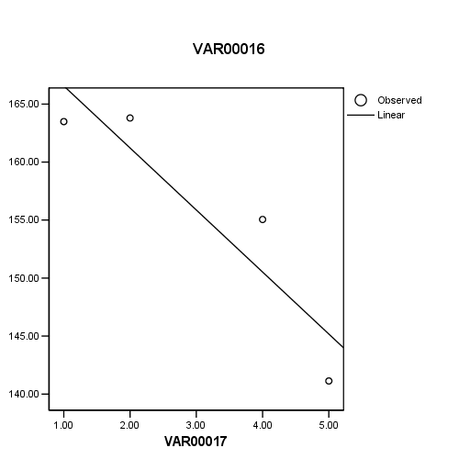
图 9 01-05镇生育率Ａ变化图

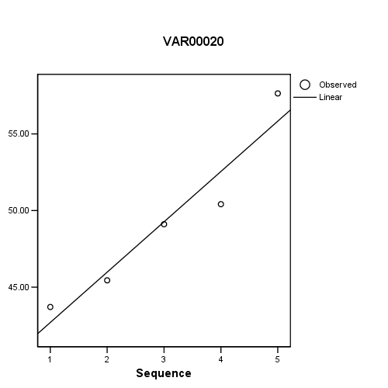
图 11 01-05市生育率C变化图

3模型的求解：
以2005 年作为预测的基期,利用第五次人口普查数据以及相关人口历史资料,获取了分地区、分性别、分年龄的人口数,分性别、分年龄的死亡率和育龄妇女分年龄生育率作为户籍人口的预测基数,所采用的统计口径与统计年鉴保持一致.预测时期为：2006 年至2025年．预测了期间的总人数，分地区、分性别、分年龄的出生人数，死亡率，老年人数的比例．并进一步预测了2026-2045年的总人口．预测结果见表7至表9.

4.预测结果
经过预测分析显示,我国未来20 年的人口预测结果具有如下特点：
1)全国人口总数的变化呈现出上升的趋势.2013、2025 年, 全国人口总数分别达到13.7亿人和14.3亿人.
2)由于计划生育政策的实施，全国人口出生率在一定时间段内会有明显的下降, 这一点在乡镇表现得尤为明显。而到了2015年，下降的速度就越来越缓慢了。并且容易看出，男女比例随着时间的推移在逐渐的减小。

表 7 预测结果男女比例及城镇乡的区分
年份 | 总人数(亿人) | 当年出生人口数（百万人） |  |  |  |  |  | 当年死亡率（‰）
年份 | 总人数(亿人) | 城市 |  | 镇 |  | 乡村 |  | 城市 |  | 镇 |  | 乡村
年份 | 总人数(亿人) | 男 | 女 | 男 | 女 | 男 | 女 | 男 | 女 | 男 | 女 | 男 | 女
2006 | 13.41 | 5.87 | 5.37 | 7.19 | 6.79 | 7.14 | 6.82 | 7.61 | 6.91 | 7.97 | 7.34 | 9.16 | 9.08
2007 | 13.46 | 6.03 | 5.44 | 7.21 | 6.83 | 7.23 | 7.01 | 7.68 | 7.12 | 8.12 | 7.42 | 9.12 | 9.06
2008 | 13.51 | 6.07 | 5.52 | 7.22 | 6.88 | 7.31 | 7.14 | 7.77 | 7.19 | 8.21 | 7.51 | 9.05 | 9.04
2009 | 13.58 | 6.54 | 5.68 | 7.24 | 6.93 | 7.42 | 7.25 | 7.84 | 7.23 | 8.35 | 7.59 | 9.01 | 9.01
2010 | 13.59 | 6.71 | 5.72 | 7.28 | 7.03 | 7.60 | 7.37 | 7.91 | 7.34 | 8.43 | 7.62 | 9.08 | 8.98
2011 | 13.64 | 6.98 | 5.73 | 7.31 | 7.24 | 7.71 | 7.49 | 7.97 | 7.41 | 8.54 | 7.68 | 9.02 | 8.85
2012 | 13.65 | 7.05 | 5.79 | 7.37 | 7.31 | 7.81 | 7.52 | 8.12 | 7.48 | 8.59 | 7.73 | 8.97 | 8.79
2013 | 13.71 | 7.13 | 5.90 | 7.42 | 7.37 | 7.82 | 7.64 | 8.23 | 7.52 | 8.61 | 7.81 | 8.93 | 8.72
2014 | 13.47 | 7.21 | 5.98 | 7.48 | 7.43 | 7.93 | 7.78 | 8.31 | 7.57 | 8.72 | 7.89 | 8.81 | 8.66
2015 | 13.71 | 7.28 | 6.06 | 7.53 | 7.49 | 7.94 | 7.81 | 8.45 | 7.61 | 8.80 | 7.95 | 8.79 | 8.61
2016 | 13.72 | 7.67 | 6.15 | 7.59 | 7.57 | 8.06 | 7.85 | 8.52 | 7.68 | 8.89 | 7.98 | 8.82 | 8.58
2017 | 13.71 | 7.75 | 6.25 | 7.66 | 7.64 | 8.28 | 7.89 | 8.63 | 7.74 | 8.93 | 8.12 | 8.79 | 8.54
2018 | 13.81 | 7.82 | 6.34 | 7.82 | 7.72 | 8.21 | 8.03 | 8.71 | 7.79 | 8.97 | 8.20 | 8.76 | 8.49
2019 | 13.92 | 7.89 | 6.43 | 7.88 | 7.81 | 8.13 | 8.18 | 8.79 | 7.81 | 9.05 | 8.26 | 8.68 | 8.45
2020 | 14.11 | 7.91 | 6.53 | 8.05 | 7.98 | 8.06 | 7.93 | 8.83 | 7.88 | 9.12 | 8.31 | 8.64 | 8.37
2021 | 14.11 | 7.83 | 6.42 | 8.11 | 7.76 | 8.00 | 7.88 | 8.91 | 7.94 | 9.14 | 8.37 | 8.60 | 8.31
2022 | 14.21 | 7.78 | 6.35 | 8.13 | 7.64 | 7.93 | 7.84 | 9.00 | 7.97 | 9.21 | 8.45 | 8.51 | 8.29
2023 | 14.22 | 7.70 | 6.29 | 8.14 | 7.63 | 6.87 | 7.79 | 9.12 | 8.16 | 9.26 | 8.51 | 8.43 | 8.23
2024 | 14.26 | 7.62 | 6.21 | 8.18 | 7.62 | 6.81 | 7.76 | 9.15 | 8.24 | 9.31 | 8.59 | 8.39 | 8.20
2025 | 14.34 | 7.53 | 6.13 | 8.23 | 7.61 | 6.77 | 7.72 | 9.23 | 8.37 | 9.35 | 8.63 | 8.35 | 8.13

表8 预测2026-2045年的人口数
年份 | 2026 | 2027 | 2028 | 2029 | 2030 | 2031 | 2032 | 2033 | 2034 | 2035
人口  (亿) | 14.34 | 14.35 | 14.39 | 14.45 | 14.51 | 14.66 | 14.67 | 14.71 | 14.85 | 14.95
人口  (亿) | 2036 | 2037 | 2038 | 2039 | 2040 | 2041 | 2042 | 2043 | 2044 | 2045
人口  (亿) | 14.95 | 15.05 | 15.145 | 15.149 | 15.25 | 15.35 | 15.26 | 15.20 | 15.00 | 14.95

表 9 出生率的变化

3)从表8预测2026-2045年的人口总数,可以看到到2041年人口达到峰值15.35亿,人口开始回降.这与国家计划生育委员会的"中国未来人口发展与生育政策研究"课题组的研究报告中关于2010年我国人口将约在13.6-13.8之间的估计,以及我国人口高峰期将出现在2035-2048年间,峰值约为15.5亿,不会低于14.5亿也不会超过16亿是吻合的.
年份 | 出生率(%)
年份 | 总数 | 城市男 | 城市女 | 镇男 | 镇女 | 乡男 | 乡女
2006 | 2.9216 | 0.4377 | 0.4004 | 0.5362 | 0.5063 | 0.5324 | 0.5086
2007 | 2.9532 | 0.448 | 0.4042 | 0.5357 | 0.5074 | 0.5371 | 0.5208
2008 | 2.9712 | 0.4493 | 0.4086 | 0.5344 | 0.5093 | 0.5411 | 0.5285
2009 | 3.0236 | 0.4816 | 0.4183 | 0.5331 | 0.5103 | 0.5464 | 0.5339
2010 | 3.0691 | 0.4937 | 0.4209 | 0.5357 | 0.5173 | 0.5592 | 0.5423
2011 | 3.1128 | 0.5117 | 0.4201 | 0.5359 | 0.5308 | 0.5652 | 0.5491
2012 | 3.1392 | 0.5165 | 0.4242 | 0.5399 | 0.5355 | 0.5722 | 0.5509
2013 | 3.1569 | 0.5201 | 0.4303 | 0.5412 | 0.5376 | 0.5704 | 0.5573
2014 | 3.2524 | 0.5353 | 0.4439 | 0.5553 | 0.5516 | 0.5887 | 0.5776
2015 | 3.2173 | 0.531 | 0.442 | 0.5492 | 0.5463 | 0.5791 | 0.5697
2016 | 3.2719 | 0.559 | 0.4483 | 0.5532 | 0.5517 | 0.5875 | 0.5722
2017 | 3.3166 | 0.5653 | 0.4559 | 0.5587 | 0.5573 | 0.6039 | 0.5755
2018 | 3.3267 | 0.5663 | 0.4591 | 0.5663 | 0.559 | 0.5945 | 0.5815
2019 | 3.3276 | 0.5668 | 0.4619 | 0.5661 | 0.5611 | 0.5841 | 0.5876
2020 | 3.2927 | 0.5606 | 0.4628 | 0.5705 | 0.5656 | 0.5712 | 0.562
2021 | 3.2602 | 0.5549 | 0.455 | 0.5748 | 0.55 | 0.567 | 0.5585
2022 | 3.2139 | 0.5475 | 0.4469 | 0.5721 | 0.5376 | 0.5581 | 0.5517
2023 | 3.1237 | 0.5415 | 0.4423 | 0.5724 | 0.5366 | 0.4831 | 0.5478
2024 | 3.0997 | 0.5344 | 0.4355 | 0.5736 | 0.5344 | 0.4776 | 0.5442
2025 | 3.0677 | 0.5251 | 0.4275 | 0.5739 | 0.5307 | 0.4721 | 0.5384

5对人口老龄化的分析
根据人口增长规律,当总人口增长到一定数量后,资源、环境等因素对人口增长将起阻滞作用,且阻滞作用随人口数量增加而变大。,即人口增长速度r 是人口x 的减函数设最大人口容量为xm ,得当人口达到xm 时人口增长速度满足: r ( xm) = 0 ,所以人口增长速度函数可写为: r ( x) = r0 (1 - x/ xm) 。因此,单位时期的人口增长可以用以下微分方程描述:(dx/dt)·r·x ( 1 - x/ xm ) , 这一方程即为著名的阻滞增长模型。在考虑男女比例不变的情况下，根据阻滞增长模型对2006 —2025 年全国人口年龄分布预测结果见表10。由表10中可以看出，由于计划生育政策的推行，出生率下降，随之带来的结果是少儿人口比例不断下降，而老年人则是先下降至2020年又逐渐上升，成年人口总数则维持在一个较为稳定的水平，增长不是特别明显。根据拟合后得到的图形，总结得到一个男女比例的变化函数：Ks ( t)=c(e^{rt})+100。在这一条件下通过计算得到表11。比较表10与表11，可以看出，通过调整男女比例，全国总人口数量会有所下降，并且老龄化的现象会显著减轻。

表10 不考虑男女比例变化下人口老龄化的结构
年份 | 总人数（亿人） | 老年人口  （亿人） | 老年人口比例（%） | 成年人口（亿人） | 少儿人口（亿人） | 少儿人口比例（%） | 老少比（%）
2006 | 13.41 | 1.106325 | 8.25 | 10.2090 | 2.094642 | 15.62 | 52.82
2007 | 13.46 | 1.095644 | 8.14 | 10.3157 | 2.048612 | 15.22 | 53.48
2008 | 13.51 | 1.092959 | 8.09 | 10.4000 | 2.017043 | 14.93 | 54.19
2009 | 13.58 | 1.087758 | 8.01 | 10.4810 | 2.011198 | 14.81 | 54.09
2010 | 13.59 | 1.076328 | 7.92 | 10.5350 | 1.978704 | 14.56 | 54.40
2011 | 13.64 | 1.070740 | 7.85 | 10.6160 | 1.953248 | 14.32 | 54.82
2012 | 13.65 | 1.061970 | 7.78 | 10.6593 | 1.928745 | 14.13 | 55.06
2013 | 13.71 | 1.058412 | 7.72 | 10.7390 | 1.912545 | 13.95 | 55.34
2014 | 13.47 | 1.027761 | 7.63 | 10.6036 | 1.838655 | 13.65 | 55.90
2015 | 13.71 | 1.040589 | 7.59 | 10.8474 | 1.822059 | 13.29 | 57.11
2016 | 13.72 | 1.049580 | 7.65 | 10.8443 | 1.826132 | 13.31 | 57.48
2017 | 13.71 | 1.059783 | 7.73 | 10.8542 | 1.796010 | 13.10 | 59.01
2018 | 13.81 | 1.075799 | 7.79 | 10.9430 | 1.791157 | 12.97 | 60.06
2019 | 13.92 | 1.087152 | 7.81 | 11.0748 | 1.758096 | 12.63 | 61.84
2020 | 14.11 | 1.113279 | 7.89 | 11.2400 | 1.756695 | 12.45 | 63.37
2021 | 14.11 | 1.121745 | 7.95 | 11.2584 | 1.729886 | 12.26 | 64.85
2022 | 14.21 | 1.149589 | 8.09 | 11.3481 | 1.712305 | 12.05 | 67.14
2023 | 14.22 | 1.156086 | 8.13 | 11.3774 | 1.686492 | 11.86 | 68.55
2024 | 14.26 | 1.176450 | 8.25 | 11.4308 | 1.652734 | 11.59 | 71.18
2025 | 14.34 | 1.193088 | 8.32 | 11.5294 | 1.617552 | 11.28 | 73.76

表11 考虑男女比例变化下人口老龄化的结构
年份 | 总人数（亿人） | 老年人口  （亿人） | 老年人口比例（%） | 成年人口（亿人） | 少儿人口（亿人） | 少儿人口比例（%） | 老少比（%）
2006 | 13.37 | 1.100358 | 8.05 | 10.2190 | 2.494642 | 16.56 | 46.25
2007 | 13.42 | 1.085624 | 8.04 | 10.3257 | 2.468612 | 16.42 | .48
2008 | 13.50 | 1.072951 | 8.01 | 10.4090 | 2.387043 | 16.33 | 54.19
2009 | 13.52 | 1.067715 | 7.91 | 10.4910 | 2.351198 | 16.21 | 54.09
2010 | 13.54 | 1.065382 | 7.86 | 10.5850 | 2.278704 | 16.16 | 54.40
2011 | 13.61 | 1.060714 | 7.79 | 10.6660 | 2.253248 | 16.12 | 54.82
2012 | 13.64 | 1.051097 | 7.68 | 10.7593 | 2.228745 | 16.03 | 55.06
2013 | 13.60 | 1.058421 | 7.62 | 10.7690 | 2.212545 | 15.95 | 55.34
2014 | 13.67 | 1.027713 | 7.53 | 10.8036 | 2.168655 | 15.86 | 55.90
2015 | 13.70 | 1.010591 | 7.49 | 10.8474 | 2.122059 | 15.79 | 57.11
2016 | 13.71 | 1.019158 | 7.45 | 10.8643 | 2.186132 | 15.71 | 57.48
2017 | 13.73 | 1.009735 | 7.43 | 10.8942 | 2.096010 | 13.10 | 59.01
2018 | 13.76 | 1.005791 | 7.39 | 10.9430 | 1.991157 | 12.97 | 60.06
2019 | 13.82 | 1.087215 | 7.31 | 11.1748 | 1.878096 | 12.63 | 61.84
2020 | 13.89 | 1.103929 | 7.29 | 11.2400 | 1.856695 | 12.45 | 63.37
2021 | 13.91 | 1.105754 | 7.15 | 11.2684 | 1.829886 | 12.26 | 64.85
2022 | 13.92 | 1.115581 | 7.09 | 11.3491 | 1.812305 | 12.05 | 67.14
2023 | 14.02 | 1.116089 | 7.03 | 11.3794 | 1.786692 | 11.86 | 68.55
2024 | 14.06 | 1.116454 | 6.95 | 11.4388 | 1.752734 | 11.59 | 71.18
2025 | 14.14 | 1.120087 | 6.92 | 11.5361 | 1.717542 | 11.28 | 73.76

6模型的检验
以2001年的人口数据为基数，利用公式（12）可反推出2002年至2005年的人口总数，比较推算出的数据与已知数据间的误差：（如表12）

表12 误差分析
年份 | 已知人口数（亿人） | 预测人口数（亿人） | 误差（%）
2002 | 12．8453 | 12．8736 | 0．23
2003 | 12．9227 | 12．9705 | 0．37
2004 | 12．9988 | 13．0365 | 0．29
2005 | 13．0628 | 13．1359 | 0．56
由表12可以看出,此模型的误差比较小,模型精度较高.

四:模型的优缺点
模型一是一种统计拟合模型,模型较为简单,可宏观上预测人口增长的规律,由于没有考虑到出生率、死亡率，而在现实生活中，人口总数总是与性别比例、年龄构成、出生率、死亡率、迁移率等因素有关,所以模型一的短期预测比较准确，应用于中长期预测误差较大。
模型二是基于人口增长平衡关系而建立的方程,它考虑了生育率、死亡率等各个因素.预测未来人口总量.具有较高的可行性，五年的数据较少，对中长期的预测有很大的影响。需要进一步改进。

参考文献：
[1]李晓凤，修正指数曲线的人口预测模型，荆门职业技术学院学报，第21卷，2006年11月

[2]刘来福 曾文艺，数学模型与数学建模，北京，北京师范大学出版社，1997年8月1日出版。

[3]韩兆洲 陈学华，广州市2006—2020年人口预测与分析，中国期刊网，2007年9月21日。

[4]张有绪 陈伟，我国人口数的逻辑斯蒂增长模型，中国期刊网，2007年第4期 总第235期。

